Casos de Uso

ID | Nome | Atores
UC1 | Cadastrar Aluno <<CRUD>> | Universidade
UC2 | Escolher Curso | Aluno
UC3 | Escolher Disciplinas | Aluno
UC4 | Cadastrar Disciplinas  <<CRUD>> | Universidade
UC5 | Cadastrar Professor  <<CRUD>> | Universidade

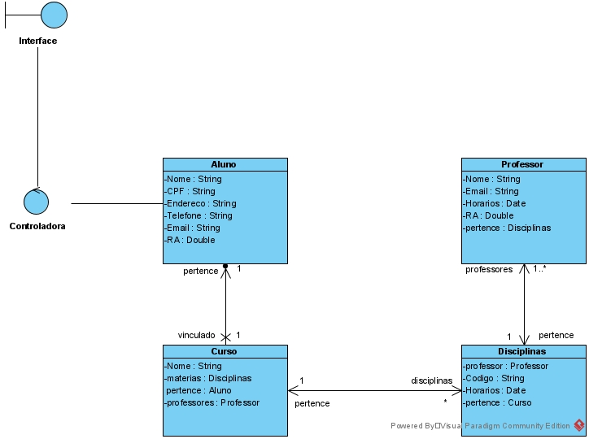

Classe Aluno:
Contém as principais informações para o cadastro do aluno.

Classe Curso:
Cada Aluno está vinculado a somente 1 Curso, ele contém um Nome, as matérias disponíveis e seus professores.

Classe Disciplinas:
Cada Curso tem várias Disciplinas, que contém Professores, Horários, e um Código de identificação.

Classe Professor:
Cada Professor pertence a uma Disciplina, que pode conter 1 ou mais Professores, também tem a variável Nome, E-mail e RA para identificação.

